**CAPÍTULO 3**

1. **METODOLOGÍA PARA EL DESARROLLO DE LA HARINA**

En este capítulo se detalla todo el proceso y las pruebas que se realizaron con el fin de obtener la harina de camote para su aplicación en galletas, además se muestra el diagrama experimental del proceso explicado paso a paso. También se da a conocer los análisis a los que la harina fue expuesta luego de obtenida, para estar completamente seguros de su calidad e inocuidad, además se muestra el estudio de su estabilidad ya como galleta, en el cual se puede conocer el tiempo de vida útil.

* 1. **Diagrama de Flujo Experimental**

Se procedió a realizar un diagrama de flujo en el cual se puedan representar los pasos que se van a realizar con el fin de obtener la harina de camote como se muestra en la figura 3.1.

Agua

18 %

Desperdicios

82 % de pulpa

82 % de trozos de pulpa

82 % de pulpa

Aire

58.1 % de agua

24 % de camote seco

1.4 %

Desperdicios

22.6 % de polvo de camote

1.3 % de gruesos

21.3 % de harina de camote

Figura 3.1 Diagrama de flujo de elaboración de harina de camote

Elaborado por: Leonardo Ruiz Muñoz

* + 1. **Descripción y Procedimientos**

A continuación se muestra un pequeño resumen de cada etapa del proceso de elaboración de la harina de camote.

**Recepción**

En esta etapa en que se recibe la materia prima para llevar al proceso es importante inspeccionar por si esta presenta algún tipo de daño o defecto, y además se procede a tomar pesos para hallar el rendimiento.

**Lavado y Clasificación**

Es muy importante el lavado de la materia prima, en el proceso experimental realizado se procedió a lavar los camotes con agua para evitar que cualquier suciedad presente afecte la calidad del producto que se obtendrá en el proceso, además mediante la clasificación se elimina cualquier camote defectuoso.

**Pelado**

Se procede a eliminar la cáscara, teniendo cuidado de no tener mayores pérdidas en la parte comestible del camote, para evitar alteraciones en los resultados de rendimientos.

**Cortado**

Se cortan los camotes ya sin cáscara en pequeños cuadrados para luego ser llevados a una pre-molienda.

**Pre-Molienda**

Los trozos obtenidos del cortado son pasados por un molino, con el fin de obtener una masa adecuada facilitando en gran medida la operación del secado.

**Secado**

El secado del producto de la pre-molienda se llevó a cabo en un secador horizontal de cabina, donde se colocó el producto en una bandeja de 13 x 11 x 1 cm, estando el secador a una temperatura de 50 +/- 3ºC. Este proceso se realizó hasta que el peso de la bandeja se mantuvo constante, lo que significa que el producto se encuentra seco.

**Molienda**

Se llevó a cabo en un molino pulverizador, el cual se utiliza para obtener como producto una harina fina.

**Tamizado**

El producto de la molienda se lo pasó por un juego de tamices, mediante el cual se determinó la granulometría.

* 1. **Pruebas Experimentales**
     1. **Isotermas de Sorción**

Luego de realizado el proceso de secado se procedió a elaborar las Isotermas de Sorción tanto de la materia prima como de la harina obtenida, todo esto con la ayuda del programa Water Analyser. El sistema armado para tomar los datos de Actividad de Agua y Humedad para llevarlos al programa y obtener su isoterma se muestra en la figura 3.2.

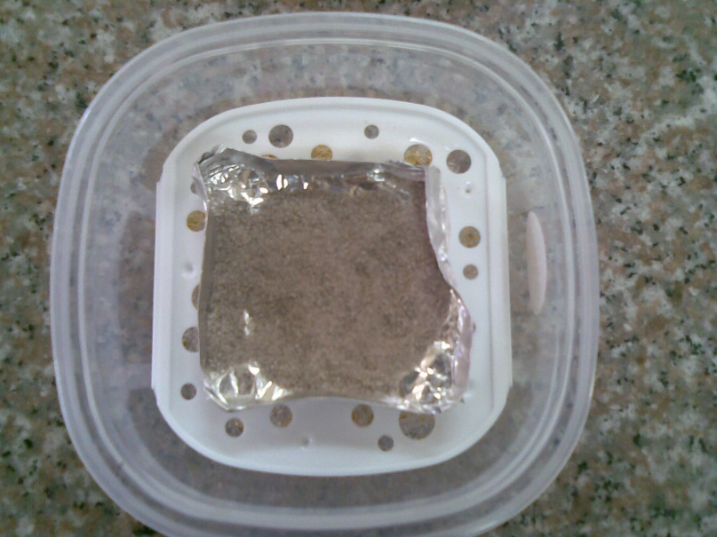

Figura 3.2 Sistema elaborado para realizar la isoterma de Sorción del camote.

Fuente: Leonardo Ruiz Muñoz

A la materia prima se le realizó una isoterma de desorción para poder con ello obtener el dato de humedad en equilibrio, utilizado posteriormente para los cálculos del secado. Mientras que a la harina obtenida se le realizó una isoterma de adsorción. Las isotermas de adsorción fueron armadas con agua, mientras que las de desorción fueron elaboradas por medio de sílica gel.

* + 1. **Curvas de Secado**

Se procedió a realizar las pruebas para poder conocer los parámetros que afectan el proceso de secado de la materia prima, para con ello poder obtener un producto seco con características óptimas y listas para pasar a la siguiente fase del proceso.

Para llevar a cabo el secado, primero fue necesario realizar los pasos previos para preparar la muestra que va a ser llevada al secador. Una vez lista la muestra, se coloca en la bandeja de aluminio en la que va a ir al secador horizontal de cabina, esta bandeja tiene un área y un espesor definidos que se muestran en la tabla 8, para poder saber el área de secado, dato necesario para los cálculos posteriores. Al momento que se desarrolló este proceso, la temperatura de bulbo seco (temperatura ambiente) se encontraba a 28ºC, además se tomaron otros datos como la temperatura de bulbo húmedo, para poder hallar la humedad relativa con la ayuda de la tabla psicrométrica.

La elaboración de la curva de secado es sustancial a la hora de conocer la velocidad a la cual se va a realizar dicho proceso, cabe recalcar que la velocidad de secado nunca va a ser la misma para las diferentes materias primas.

**TABLA 7**

**Datos del secado**

|  |  |
| --- | --- |
| Temperatura de trabajo | 50ºC |
| Temperatura de bulbo seco | 28ºC |
| Temperatura de bulbo húmedo | 22ºC |
| Humedad Relativa | 71% |
| Área de la bandeja de aluminio | 13 x 11 cm |
| Espesor de la bandeja de aluminio | 1 cm |
| Peso de la bandeja de aluminio  Elaborado por: Leonardo Ruiz Muñoz | 9.18 g |

Para hallar la curva de secado fue necesario tomar el peso de la muestra que se estaba secando por intervalos de tiempos definidos de 5 y 10 minutos, hasta confirmar que el peso ya no variaba, lo que indica que el proceso de secado esta completado.

Una vez obtenido el producto seco, se procedió a realizar los cálculos correspondientes para poder hallar la velocidad de secado, para esto fueron necesarias las formulas que se muestran a continuación:

(Ecuación 3.1)

$$W=\frac{Ws}{A}∙\frac{∆x}{∆t}$$

Donde:

$W$ = Velocidad de secado

$Ws$ = Peso de sólidos secos (Kg)

$A$ = Área de secado (m2)

= Diferencia de datos de humedad media

$∆t$ = Intervalo de tiempo (horas)

Así mismo, el peso de sólidos secos (Ws) es el peso de la muestra sin tomar en cuenta el agua que se encuentra en ella, y se define mediante la ecuación 3.2.

$Ws=m ∙ (\%ss)$ (Ecuación 3.2)

Donde:

Ws= Peso de sólidos secos

m= Peso de la muestra

%ss= Porcentaje de sólidos secos

La humedad en base seca, es la cantidad de agua que posee el sólido y es expresada en la ecuación 3.3

$Xt=\frac{m-Ws}{Ws}$ (Ecuación 3.3)

Donde:

Xt= Humedad en base seca

m= Peso muestra

Ws= Peso de sólidos secos

Una vez realizados los cálculos correspondientes se procedió a realizar las diferentes curvas que representan el desempeño del secado con respecto a la materia prima.

* + 1. **Determinación del tiempo de secado**

**Período de Velocidad Constante**

Se refiere al tiempo que demora el solido en llegar al valor de humedad crítica, donde concluye el periodo de velocidad constante, esta dado de acuerdo a la ecuación 3.4.

$θconst= \frac{S}{A} ∙ \frac{xi-xc}{Wc}$ (Ecuación 3.4)

Donde:

$θconst$ = Tiempo de secado del periodo constante

$S$ = Peso de sólidos secos

$A$ = Área de secado

$xi$ = humedad inicial

$xc$ = humedad crítica

$Wc$ = Velocidad crítica

**Período de Velocidad Decreciente**

Se refiere al tiempo que transcurre desde el final del periodo constante, a partir de la humedad crítica hasta el final del secado, y esta dado de acuerdo a la ecuación 3.5.

$θdec= \frac{S}{A} ∙ \int_{xf}^{xc}{\frac{dx}{Wc}}$ (Ecuación 3.5)

Donde:

$θdec$ = Tiempo de secado del periodo decreciente

$S$ = Peso de sólidos secos

$A$ = Área de secado

$xf$ = Humedad final

$xc$ = Humedad crítica

$Wc$ = Velocidad crítica

* + 1. **Molienda y Granulometría**

La molienda es vital a la hora de elaborar una harina, por ello siempre se debe tener cuidado con este proceso, especialmente en lo que respecta a rendimiento, puesto que industrialmente hablando, es de gran importancia que las pérdidas que se den sean lo menos representativas posibles.

La molienda se la realizó luego de que la materia prima salió de la etapa de secado, y se llevó a cabo en un molino pulverizador, en el cual fue introducido el camote seco en hojuelas para obtener una harina fina, que luego va a ser pasada por una zaranda para obtener un tamaño de partícula adecuado.

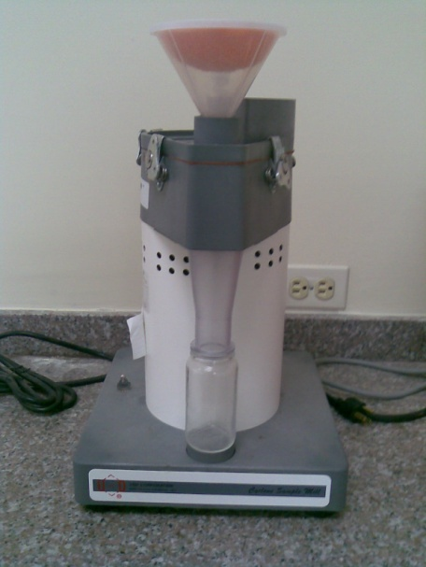

Figura 3.3 Molino (Cyclone Sample Mill)

Fuente: Leonardo Ruiz Muñoz

De acuerdo a las cantidades obtenidas luego del secado de la materia prima, se obtuvieron los debidos rendimientos para ver si fue o no eficiente el proceso.

Luego de pasar por el proceso de molienda, lo siguiente es conocer si esta harina obtenida cumple con las especificaciones que debe poseer de acuerdo a la norma INEN 517.

Para esta etapa se necesitó de un sistema de tamices marca Tyler el cual se somete a vibración para que los finos pasen a través de las mallas y los gruesos se queden en ellas.

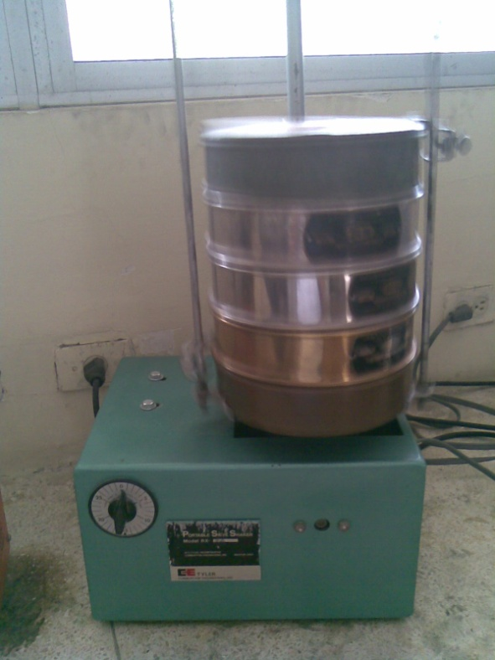

Figura 3.4 Zaranda Vibratoria

Fuente: Leonardo Ruiz Muñoz

Los números de malla que se utilizaron fueron seis (40, 70, 100, 140, 200 y 325).

* 1. **Análisis**
     1. **Análisis Proximal de la harina**

**TABLA 8**

**Análisis Proximal a la harina**

|  |  |
| --- | --- |
| Análisis | Método |
| Cenizas (%) | AOAC 18TH 940.26 |
| Humedad (%) | AOAC 18 TH 925.10 |
| Fibra (%) | AOAC 18 TH 978.10 |

Elaborado por: Leonardo Ruiz Muñoz

* + 1. **Análisis Microbiológico de la harina**

**TABLA 9**

**Análisis Microbiológico a la harina**

|  |  |
| --- | --- |
| Análisis | Método |
| Mohos y Levaduras | AOAC 997.02 |
| Aerobios | AOAC 990.12 |

Elaborado por: Leonardo Ruiz Muñoz

* + 1. **Análisis Sensorial de las galletas**

Para la Prueba Sensorial se tuvo que desarrollar un producto a partir de la harina de camote, el cual fue puesto en consideración de los jueces para que ellos den su respectiva calificación.

El producto que se elaboró fueron unas galletas de camote, en los que se utilizó dos proporciones de mezcla de harina de camote y harina de trigo. La primera concentración que se usó fue de 50/50 y la segunda fue de 60/40, de camote y trigo, respectivamente. La formulación ya con la mezcla de harinas incluida se muestra en la Tabla 8.

**TABLA 10**

**Formulación de Galletas de Camote**

|  |  |
| --- | --- |
| Ingrediente | Fórmula |
| Mezcla Harina de Camote/Trigo | 34% |
| Azúcar | 25.5% |
| Mantequilla o margarina | 12.74% |
| Leche | 12.74% |
| Huevo | 8.51 |
| Esencia de Vainilla | 2.5 |
| Polvo de hornear | 2.5 |
| Sal  Fuente: Leonardo Ruiz Muñoz | 1.5 |

Para realizar la prueba se tuvieron que hacer un número de 30 galletas de cada proporción para poner a disposición de los jueces.

La prueba sensorial que se está planteando consiste básicamente en determinar que tanto nivel de gusto o disgusto puede expresar el consumidor ante la muestra realizada, mediante escala hedónica de 5 puntos, y así poder comparar y comprobar si hay alguna diferencia significativa entre las dos muestras de distintas proporciones de harinas.

Lo siguiente a realizar es comparar los resultados de ambas muestras sumando los resultados de cada una y posteriormente sacando un promedio de las calificaciones mediante la ecuación 3.6.

$$d=\frac{t1}{n}- \frac{t2}{n} (Ecuación 3.6)$$

Donde:

d = Diferencia de los promedios de calificaciones

t1 y 2 = Totales de calificaciones

n = Número de jueces

Lo siguiente es hallar las diferencias de las calificaciones obtenidas para cada par de muestras y realizar una suma como se muestra en la ecuación 3.7, y luego se procede a elevar al cuadrado la suma de las diferencias tomando en cuenta el signo, como se muestra en la ecuación 3.8.

$∑\left(D^{2}\right)= {\left( \right)}^{2}+ {\left( \right)}^{2}+...+ {\left( \right)}^{2} (Ecuación 3.7)$

$$∑{\left(D\right)}^{2}={\left( \right)}^{2} (Ecuación 3.8)$$

Luego se utilizan los datos obtenidos en las ecuaciones anteriores para hallar la varianza, como se muestra en la ecuación 3.9.

$$S=\frac{\sqrt{\left(∑D^{2}\right)-\frac{{(∑D)}^{2}}{n}}}{n-1} (Ecuación 3.9)$$

Donde:

S = Varianza

$\left(∑D^{2}\right)$ =Suma de las diferencias de las calificaciones al cuadrado

${(∑D)}^{2}$ =Suma de los cuadrados de la diferencias de calificaciones

Luego se procede a hallar el valor de la tabla T utilizando el 0.95 y el valor de n -1, en este caso 24, y este se lo compara como se muestra en la ecuación 3.10. Así entonces si se cumple la desigualdad mostrada en dicha ecuación entonces se entiende por que las formulaciones han tenido una diferencia significativa, tomando en este caso la calificación más alta de entre las dos, si no se cumple entonces las dos son muy similares.

* + 1. **Estabilidad de la galleta**

Para determinar la estabilidad de la galleta por medio de la vida útil, es necesario realizar su isoterma de adsorción, encontrando la humedad crítica a la que el producto pierde calidad de acuerdo a un parámetro crítico. Al elaborar una harina para galletas, el parámetro crítico es la textura.

Para llegar a obtener la vida útil de la harina es necesario conocer las características del empaque en que se lo va a almacenar así como los valores arrojados por la Isoterma de Adsorción.